„Die trauen sich teilweise nirgendwo mehr hin.“
Tabuthema Lipödem und das Ringen um Anerkennung

Ich bin kürzlich auf ein Video einer jungen Frau gestoßen. Diese macht sich darüber lustig, dass sie wegen ihres Übergewichts im öffentlichen Nahverkehr zwei Sitzplätze benötigt.
In ihren Kommentaren wimmelt es nur so von Menschen, die sich angeblich um die Gesundheit der Frau sorgen, sie zum Abnehmen animieren oder empört sind, dass die Frau ihr Übergewicht so offen und selbstbewusst im Internet zeigt.
Obwohl es allgemein bekannt sein sollte, dass es bestimmte Krankheiten gibt, die das Gewicht eines Menschen beeinflussen können, stoße ich, vor allem auf Social Media, immer wieder auf Diskriminierung, Unverständnis und Bodyshaming.

Ich bitte meine Freundin Anna um ein Interview. Sie ist 17 Jahre alt, interessiert sich für Sprachen und leidet an Lipödem.
Dabei handelt es sich um eine Fettverteilungsstörung. Bei der Krankheit kommt es hauptsächlich in den Ober- und Unterschenkeln, aber auch in den Armen zu einer erhöhten Anzahl an krankhaft veränderten Fettzellen. Das Lipödem zeigt sich in einer symmetrischen auftretenden, teils enormen Volumenzunahme beider Beine, beziehungsweise Arme. Betroffene leiden an Druckschmerzen und sind besonders anfällig für blaue Flecken. Sie empfinden nicht selten ein Spannungsgefühl in den Gliedern. Die Haut sieht aus als hätte sie Dellen und es entsteht Cellulite. Es wird beim Lipödem in 3 Stadien und 4 unterschiedlichen Typen differenziert. Betroffen von der Krankheit sind überwiegend Frauen.
Man erkennt es besonders dadurch, wenn eine betroffene Person ausschließlich an den Beinen und/oder Armen zunimmt, der Oberkörper jedoch Normalgewicht zu haben scheint.

Anna hat das Lipödem im ersten Stadium, es bewegt sich aber bereits auf das zweite Stadium zu. Ihr Lipödem befindet sich in ihren Oberschenkeln und macht sich dadurch bemerkbar, dass diese dicker sind. Sie berichtet von Knoten im Gewebe, die man spürt, wenn man übers Bein drüberfährt. Sie ist zudem an den Beinen viel schmerzempfindlicher.
,, Abends hat man zum Beispiel sehr schwere Beine oder man hat Schmerzen beim Laufen.“
Weiterhin erzählt sie mir von Druckschmerzen, zum Beispiel, wenn ihr die Katze ihres Onkels über die Oberschenkel läuft oder ihre Schwester sich auf ihren Schoss setzt.

Doch erst als sie im Alter von 13 Jahren eine Verletzung am Fuß erleidet und deswegen zur Physiotherapie muss, schöpft die Physiotherapeutin Verdacht, dass sie vielleicht Lipödem haben könnte. Sie wird bei der Gewebestruktur von Annas Beinen stutzig und auch als Anna von Schmerzen berichtet, die sie für normal hält.
,, Ich dachte immer, dass das ganz normal ist. Ich kenne mich selbst ja nicht anders.“
Die Therapeutin gibt ihr einen Artikel damit Anna sich besser informieren kann und eventuelle Ähnlichkeiten mit dem Krankheitsbild des Lipödems feststellen kann. Daraufhin leitet man sie weiter an eine Spezialistin für Lipödem in Luxemburg-Stadt.
Dort wurde dann endgültig festgestellt, dass sie das Lipödem im ersten Stadion hat.
,,Ich habe es nicht dramatisch. Es gibt viel schlimmere Fälle.“ betont sie dabei.

Auch im Alltag macht sich die Krankheit durch Druckschmerzen bemerkbar. Anna erzählt mir, dass sie sogar Schmerzen verspürt, wenn sie auf einem Stuhl sitzt, der eine härtere Kante hat und dadurch leicht ihr Bein eindrückt.
,, Auch wenn sich jemand über mich drüber lehnt und sich kurz auf meinem Schoss abstützt, tut mir das weh.“
,, Man kennt das ja, wenn man sich irgendwo stößt und sich leicht wehtut. Bei mir tut das dann ein Ticken mehr weh. Das Schmerzempfinden in meinen Beinen ist einfach viel höher.“

Anna erzählt mir, dass sie sich gezwungenermaßen an die Schmerzen und Einschränkungen gewöhnen musste, doch auch psychisch belastet sie die Krankheit. Es zieht sie runter, dass es im Bezug zu Lipödem nur begrenzte Möglichkeiten gibt, die Beschwerden zu lindern oder gar zu heilen.
An manchen Tagen hat sie Selbstzweifel, ruft sich aber immer wieder ins Gedächtnis, dass andere Menschen auch Selbstzweifel haben. An solchen Tagen akzeptiert sie, dass sie eben ,,etwas mehr Speck hat”.
,, Es ist alles gut. Du hast eben diese Krankheit und kannst nichts daran ändern”.
An anderen Tagen frustriert sie aber, dass die Allgemeinheit kaum etwas über diese Krankheit weiß und ihr dann unabsichtlich wehtun.
,, Denen ist es das gar nicht bewusst und dann tun sie dir weh, weil sie nicht wissen, was mit dir falsch läuft. Sowas ist dann viel eher belastend”
Nach ihrer Fußverletzung muss damals 13-Jährige eine Schiene tragen, die sie sehr eng und fest um ihr Bein schlingen musste. Obwohl ihr Lipödem eigentlich größtenteils in den Oberschenkeln ist, hatte sie trotzdem wegen der Schiene und dem Druck, die diese ausgelöst hat starke Schmerzen.
Ein Freund schickt ihr ein Bild, wo sie auf einem Stuhl sitzt, die Schiene ums Bein gelegt.
,,Es sah wirklich aus als wäre ich eine Presswurst. Unten an den Waden war alles zusammengedrückt und oben ist dann alles herausgequollen. Ich hatte den ganzen Tag Schmerzen, weil alles so zusammengedrückt war und dann hat er mir das Foto geschickt. Dann verbindet sich alles miteinander. Das belastet einen dann schon.”
Doch Anna möchte sich nicht unterkriegen lassen. Immer wieder betont sie, dass sie lernt sich daran zu gewöhnen und mit der Krankheit zu leben.

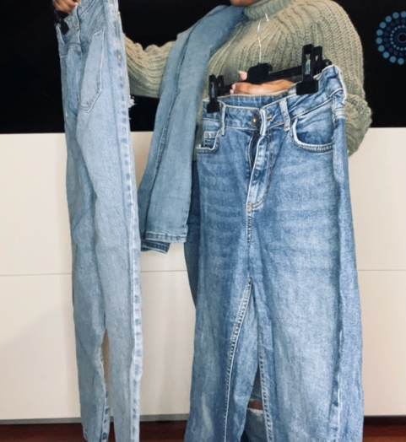
Sie sieht sich im Alltag oft mit Vorurteilen konfrontiert. Man denkt, dass Menschen mit Lipödem weniger Sport machen und sich schlecht ernähren.
,,Ich glaube aber nicht, dass das nur am Lipödem selbst liegt. Es ist wie bei Cellulite, es wird von der Gesellschaft nicht gern gesehen und nur toleriert. Wenn ich mich am Stand im Bikini hinlege, werde ich jetzt nicht angehimmelt. Man merkt schon, wenn die Menschen etwas ablehnender sind.”
Auch der Hosenkauf gestaltet sich mit Lipödem eher schwieriger.
,,Bis man da etwas findet! Und wenn man dann auch noch Verkäufer*innen hat, die nicht so sensibel dafür sind, muss man sich dann doch den einen oder anderen Spruch anhören, der dann nicht mal böse gemeint ist, der aber schon weh tut.
Anna findet, dass die Gesellschaft dickere Menschen immer noch nicht ganz integriert.
,,Wenn du nicht gerade dieses mega Selbstbewusstsein hast und da sowas von drüberstehst, dann wird das auch als Schwäche angesehen. Und den Menschen kommt dann eher selten in den Sinn, dass das eine krankhafte Ursache haben könnte.“

Anna berichtet, dass sie ihr Lipödem aktuell kaum behandeln lässt. Zwar cremt sie ihre Beine ein und legt sie hoch, wenn die Schmerzen zu stark werden, doch eine Lymphdrainage, eine spezielle Art der medizinischen Massage, die den Transport der Lymphflüssigkeit in den Lymphgefäßen anregen soll, möchte sie sich nicht verschreiben lassen.
,,Das wird nur begrenzt von der Krankenkasse rückerstattet und ich sehe dann den Sinn nicht.”
Da ihr Lipödem im ersten Stadium, und nur an das zweite Stadium anlehnt, würde ihr auch die Liposuktion nicht rückerstattet werden.
,,Es kostet sehr viel Geld, wird nicht rückerstattet und ist sehr aufwendig. Es tut am Anfang auch sehr weh und man kann erst mühsam wieder laufen.” begründet sie

Bei einer Liposuktion werden die erkrankten und genetisch veränderten Fettzellen operativ entfernt. Dadurch kann leider keine Heilung garantiert werden, aber den Patient*innen kann ein großer Teil des Leidensdruckes genommen und die Lebensqualität erheblich verbessert werden. Das Ziel ist es, so lange wie möglich heilungsähnliche Zustände zu wahren.
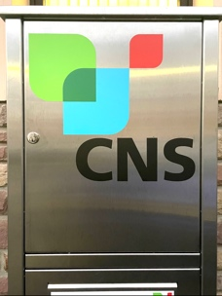
Erst seit 2018 übernimmt die CNS laut dem Verband ,,Lipödem Lëtzebuerg” auch Operationen von Patient*innen im dritten Stadium. Leider berichten immer mehr Betroffene, die sich der Operation unterzogen haben, dass sie die versprochene Erstattung nie bekommen haben.
,,Da ich ja nicht in so einem schlimmen Stadium bin denke ich mir:, Dann lernst du eben damit zu leben.’. Das habe ich jetzt auch. Man hat immer wieder diese Tiefpunkte, aber eigentlich versuche ich allein damit fertig zu werden.”

Wenn es darum geht, wie die Krankenkasse mit dem Thema umgeht sagt Anna mir, dass sie auf mehr Unterstützung und vor allem Anerkennung hofft.
Sie findet auch, dass jeder die Möglichkeit haben sollte, sich dazu entscheiden zu können, sich behandeln zu lassen und vor allem wie sie sich behandeln lassen wollen.
,, Man sollte die Möglichkeit haben sagen zu können, man hat das Lipödem und will etwas dagegen machen oder eben nicht, ohne, dass es vom Kontostand abhängig ist.”

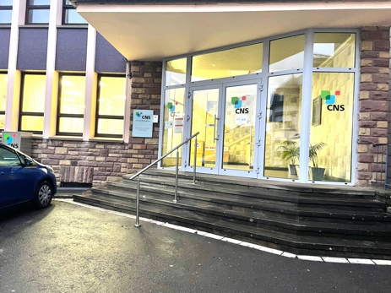
Obwohl die Krankenkasse versprach ab 2018 alle Kosten, der Fettabsaugungs-OP zu übernehmen bleiben laut “ Lipödem Letzebuerg” bis heute viele Patient*innen auf einem Teil der Kosten sitzen.
Auch beklagen sich viele, dass bei der Kompressionstherapie die Krankenkasse nur die Maximalkosten der Rundstrickversorgung übernimmt, jedoch ist die Flachstrickversorgung in der Regel mehrere 100 Euro teurer. Geld, auf dem die Kranken sitzen bleiben.
Des Weiteren wird einem nur eine Versorgung pro Jahr genehmigt, obwohl die Strümpfe meist nur 6 Monate haltbar sind und jeden Tag gewaschen werden müssen, damit sie den Druck und die Passform beibehalten. Da die Kompressionsstrümpfe aber den ganzen Tag getragen werden muss, gestaltet sich das Waschen und Trocknen mit nur einem Paar auch eher schwierig.
,,Man sucht sich die Krankheit ja nicht aus, und so legen einem nicht nur die Gesellschaft und der Schmerz Steine in den Weg, sondern auch die Krankenkasse.” sagt Anna. Für sie sei dies ein Zeichen mangelnden Interesses den Betroffenen gegenüber.

Die 17-Jährige hofft, dass vor allem auf Social Media mehr Aufklärung über krankhaftes Übergewicht oder Lipödem stattfindet.
,, Damit, wenn einer wieder so einen Spruch bringen möchte, der sich das zwei Mal überlegt. Ob das denn nicht mit einer Krankheit oder gar Schmerzen zusammenhängen könnte.”
Des Weiteren möchte sie, dass man mehr auf Menschen aufmerksam wird, die das Lipödem in höheren Stadien haben und von der Gesellschaft diskriminiert und ausgestoßen werden.
,,Die trauen sich teilweise nirgendwo mehr hin. Wenn sie einen Flieger besteigen, müssen sie fürchten nicht in den Sitz hineinzupassen.”
Anna hat das Gefühl, dass viele Menschen sensibilisiert werden müssen, diesbezüglich.
,,Wenn du dich auf eine Bank setzt, dir tut alles weh, du würdest am liebsten nie wieder aufstehen und dann wirst du auch noch doof angestarrt und dir wird gesagt du hättest weniger essen sollen.”
Im Jahre 2016 wird noch kaum über die Krankheit Lipödem gesprochen und von der “Sécurité Sociale” wird sie auch noch nicht als solche anerkannt. Damals gründen Caroline Olinger und Géraldine Flammang, die beide Jahre zuvor ihre Diagnose erhalten haben, eine Facebook Gruppe namens “ Lipödem Lëtzebuerg”. Es hatte sie viel Überwindung gekostet öffentlich über Lipödem zu sprechen, da das Thema oft belächelt und nicht ernst genommen wurde. Zu ihrer Überraschung war die Mitgliederanzahl nach nur einem Monat auf 100 gestiegen. In erster Linie ging es darum Erfahrungen, Ängste und Sorgen zu teilen.
Im Jahre 2017 wurden erstmals nationale Medienhäuser auf die Gruppe aufmerksam. Es folgten mehrere Zeitungsberichte und sie waren im TV zu sehen.
Am 15. Februar 2017 gründete man dann die “Lipödem Lëtzebuerg a.s.b.l.”, eine durch Spenden finanzierte Vereinigung, die den Austausch zwischen Betroffenen ermöglicht, ihnen Informationen zu Therapiemöglichkeiten bieten und sich engagiert. Dazu gehört Anträge an die Gesundheitskasse, Schreiben an das Gesundheitsministerium und Erfahrungsberichte.
Zudem organisieren sie Infoabende, bei denen man sich mit Betroffenen unterhalten kann und sich über Therapiemöglichkeiten informieren kann.
Annas Meinung nach sind solche Organisationen sehr wichtig, da sie nicht nur aufklären, sondern auch ungeschönt Betroffene und ihre Leidenswege zeigen. Gleichzeitig könnten man als Patient Gleichgesinnte finden, die den gleichen Schmerz und Erfahrungen teilen.
,,Es weiß ja noch lange nicht jeder, dass er diese Krankheit hat, oder was Lipödem überhaupt ist und da ist es umso wichtiger, über die Krankheit zu informieren und sie darauf aufmerksam zu machen.”
Ihren ersten Sieg feierte “Lipödem Lëtzebuerg” 2018 als verkündet wurde, dass die Krankenkasse die Kosten für die Liposuktion von Patienten im dritten Stadium übernehmen würde. Seitdem hat sich in der Behandlung des Lipödems nicht mehr viel getan.

Während meiner Recherche habe ich bemerkt, dass nur sehr wenige wissen, was Lipödem ist. Als ich Freunden oder Familienmitgliedern davon erzählt habe, musste ich ihnen oft erklären, was das überhaupt ist. Lipödem ist kein alltäglicher Begriff und oft wissen die Menschen mit den Begriffen Skoliose oder Mokuviszidose mehr anzufangen als mit Lipödem. Ich finde, dass dies dringend geändert werden müsste. Nicht nur haben viele Menschen weniger Verständnis für Betroffene und deren Beschwerden, es wird Betroffenen viel schwerer gemacht, die Krankheit an sich selbst festzustellen. Immerhin hat Schätzungen zufolge jede zehnte Frau ein Lipödem.
Je weniger Menschen über die Krankheit Bescheid wissen, desto mehr werden Betroffene diskriminiert und desto weniger Menschen setzen sich dafür ein, dass eine bessere Behandlung gewährleistet ist.
Ich finde Annas Idee sehr gut, auf den sozialen Medien mehr Aufklärung zu schaffen für die Krankheit. Wir leben im Zeitalter des Internets, der Werbeanzeigen und Influencer. Es wäre daher eine tolle Idee auf den beliebtesten sozialen Medien Werbung für die Website von “Lipödem Lëtzebuerg” zu schalten. Influencer könnten einen Aufruf starten sich die Seite anzusehen. Youtuber-Reporter könnten eine Person mit Lipödem in ihrem Alltag verfolgen, um visuell darzustellen womit eine betroffene Person jeden Tag zu kämpfen hat. Dieses Thema sollte viel präsenter sein.
Auch könnte man eine ganze Kampagne in Luxemburg starten.
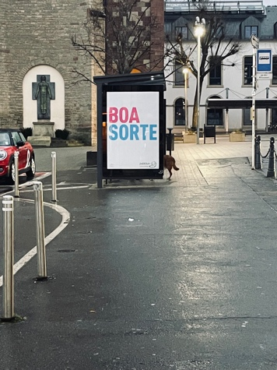
Man könnte Betroffene ungeschönt und ohne Filter fotografieren und diese Aufnahmen dann als Fotokampagne überall im Land präsentieren. Sei es auf den Anzeigetafeln auf Bushaltestellen, in Museen als Kunstprojekt, in der Straßenbahn, auf Laternenpfählen oder in Einkaufszentren. Man könnte einen Slogan dazu erfinden, der den Menschen beim Vorbeigehen im Kopf hängen bleiben würde.
Dazu kämen dann Zeitungsberichte, Fernseh-und Radioauftritte, in denen man die Mitmenschen aufklärt und sie dazu auffordern eine Petition zu unterschreiben, die eine drastische Änderung der CNS gegenüber dem Lipödem verlangt.
Man würde die Gesundheitsministerin Paulette Lenert dazu auffordern in einer Sendung sich Betroffenen und Spezialist*innen gegenüberzustellen, um sich deren Beschwerden anzuhören.
Lipödem würde ein alltäglicher Begriff werden und man würde mehr Menschen gewinnen, die einen im Kampf für Anerkennung unterstützen würden.

Auch in der Schule sollten Themen dieser Art präsent sein, nicht nur in Form von Unterrichtsstoff. Betroffene, Chirurgen oder Ärzte sollten sich in Schulklassen begeben, um aufzuklären und deren Erfahrungen zu schildern. Solche Aktionen bleiben den Schülern viel länger im Kopf, da ihnen dieser Missstand hautnah vor Augen geführt wird.
Man könnte einen Schultag dem Lipödem widmen und Workshops organisieren, um Eindrücke eines Erkrankten nachvollziehen zu können. Natürlich sollten Spezialist*innen und Patient*innen dabei sein um weiter aufzuklären.

Ich würde Weiterbildungen für Ärzte anfordern, da die meisten Patient*innen teils jahrelang auf eine konkrete Diagnostik warten müssen. Man wird von Arzt zu Arzt geschickt und einem wird gesagt man solle weniger essen, obwohl eine Gewichtszunahme an den Beinen und/oder Armen unvermeidbar ist. Diese Tortur sollte keiner erleben müssen.

Diese Recherche hat mir persönlich sehr die Augen geöffnet und mir noch einmal ins Gedächtnis gerufen, wie glücklich wir uns schätzen können gesund zu sein. Gleichzeitig werde ich in Zukunft viel vorsichtiger sein, wenn es darum geht anderen Menschen gegenüber voreilige Schlüsse zu ziehen

Noellie Da Cruz Sousa
9, rue Tschiderer
L-9288 Diekirch

Tel. 661212661
Email: noelliedc2002@gmail.com

